Microcontrolador ESP32-Wroom-32

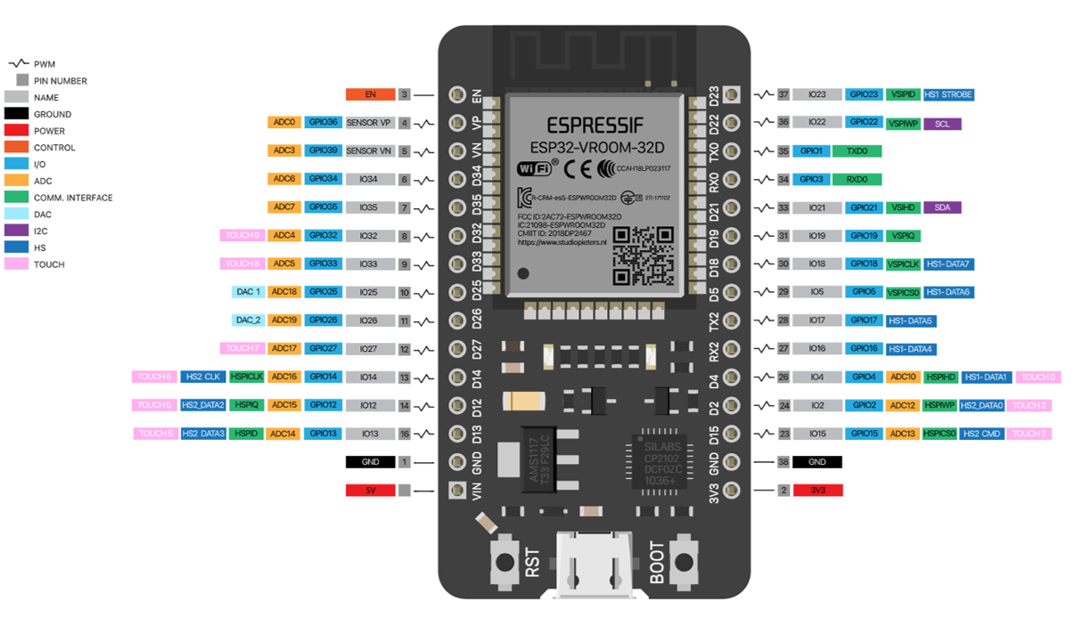

Base do projeto, o Microcontrolador ESP32 pertence a mesma família do ESP8266 fabricado pela Espressif utilizado no projeto integrador V.

Possui maior número de portas de I/O, dois núcleos de processamento, Bluetooth integrado, mais memória e maior velocidade de processamento em relação ao ESP8266.

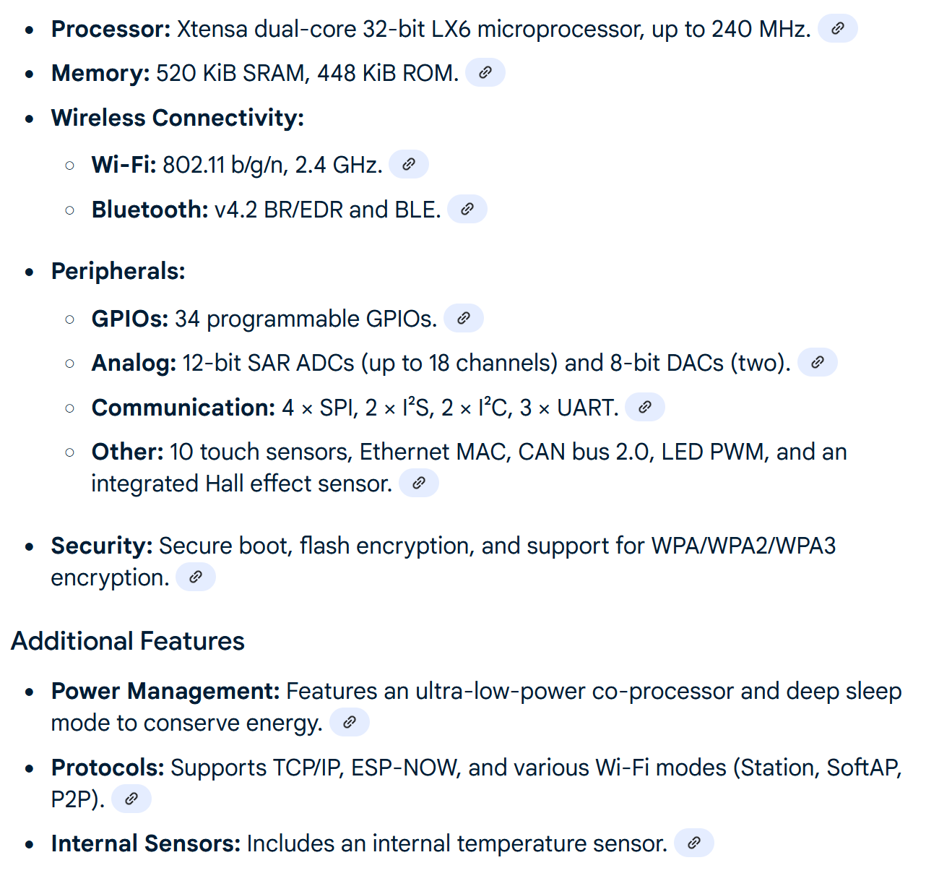

Sensor MQ7 – gás monóxido de carbono

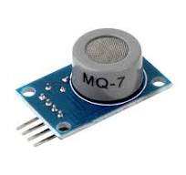

O sensor presente no módulo tem suporte cerâmico revestido de dióxido de estanho (SnO2) como elemento sensível.

Na presença de monóxido de carbono, o dióxido de estanho modifica sua resistência elétrica de maneira proporcional à concentração do gás no ar. Dessa forma, esta medida pode ser calculada pela relação entre o valor inicial calibrado e a resistência obtida após a exposição ao gás. Comparando estes valores com a tabela de sensibilidade do sensor, podemos ter a concentração medida em partes por milhão(ppm), numa faixa confiável de 20 a 2000 ppm.

Especificações técnicas:

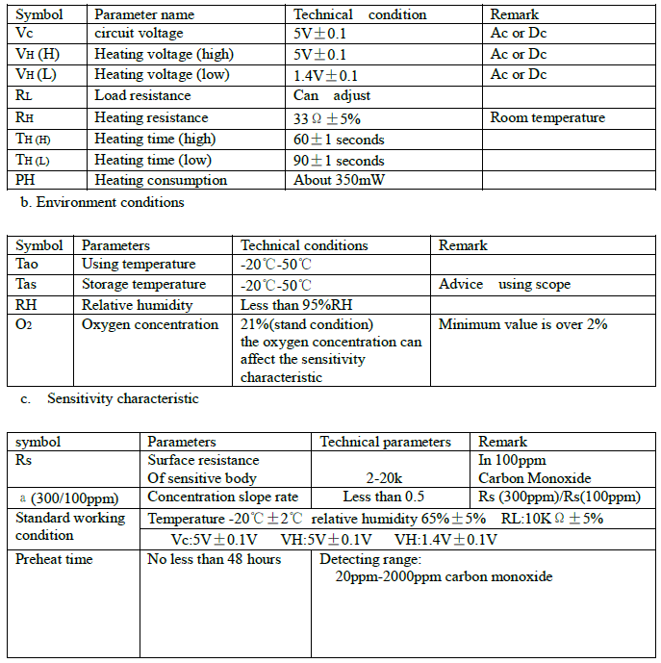

Curvas de sensibilidade do sensor MQ7

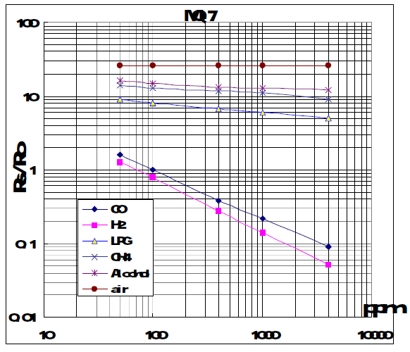

Quando inalado, o gás monóxido de carbono une-se à hemoglobina do sangue, criando uma ligação estável que interfere no processo de transporte do oxigênio para os tecidos. Não existe diferença de atuação entre humanos e animais, mas seres de menor porte são mais sensíveis.

Na atmosfera, o monóxido de carbono aparece em pequenas quantidades, na faixa de partes por bilhão (ppb). Normalmente é resultante de combustão incompleta de hidrocarbonetos, como em falha de sistemas de aquecimento à gás ou até mesmo em princípios de incêndio. Começa a ser tóxico na concentração de 50ppm (partes por milhão). Em concentração acima de 800 ppm pode provocar morte em um prazo de 2 horas de exposição. (fonte: <https://gasleaksensors.com/pt/carbon-monoxide-standards-effects/>).

Sensor MQ2 – Metano/ GLP(gás liquefeito de petróleo)/Butano

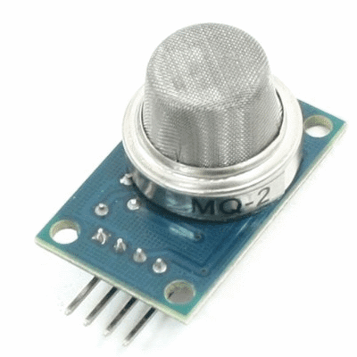

Este sensor possui, à semelhança do MQ7, elemento sensível composto por dióxido de estanho (SnO2) sintonizado para detectar principalmente metano e GLP. Estudando o datasheet do componente, foi verificado que sua sensibilidade para detecção de metano está abaixo do nível necessário para uso como alarme de perigo biológico, apenas para perigo de explosão. Então poderíamos utilizar sua sensibilidade ao GLP para quantificar sua proporção no ar em relação ao perigo de explosão, além é claro, do perigo de asfixia.

Sua faixa detecção que vai de 200ppm a 5000ppm. O limite ocupacional é de 1000ppm(fonte:https://www.vibraenergia.com.br/sites/default/files/202108/seguranca-g%C3%A1s-liquefeito-GLP.pdf), acima disso começa o perigo de asfixia e posteriormente explosão. O uso crescente de aquecedores de água e também o uso de gás para aquecer ambientes torna o sensoriamento útil para prevenir acidentes.

Especificações técnicas:

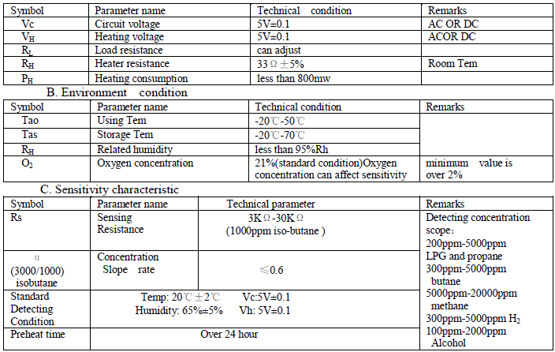

Curvas de sensibilidade do sensor MQ7

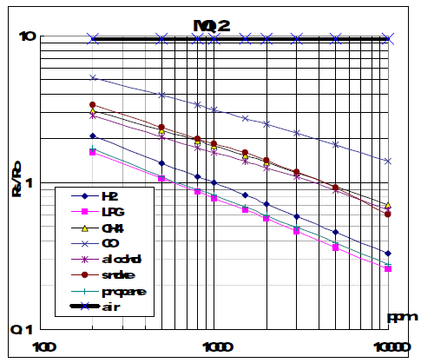

Nesta primeira parte do projeto, é demonstrado a capacidade de detecção e quantificação dos gases, além do processamento e envio das informações para a plataforma Blynk IOT. Pode fazer parte do relatório parcial onde discutimos os conceitos iniciais. O modelo completo, com controle ativo do ambiente pode fazer parte do relatório final, onde apresentaremos o conceito completo do projeto.

Diagrama esquemático do projeto com os sensores integrados – Produzido no software de simulação Proteus versão 8.31.

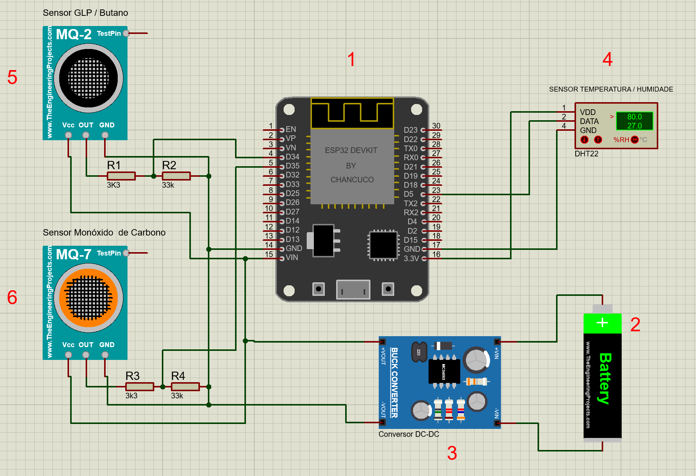

1. Microcontrolador ESP32 Wroom-32
2. Bateria de Lítio
3. Conversor DC/DC
4. Módulo sensor DHT 22
5. Módulo sensor MQ2
6. Módulo sensor MQ7

Foto do protótipo com os sensores integrados:

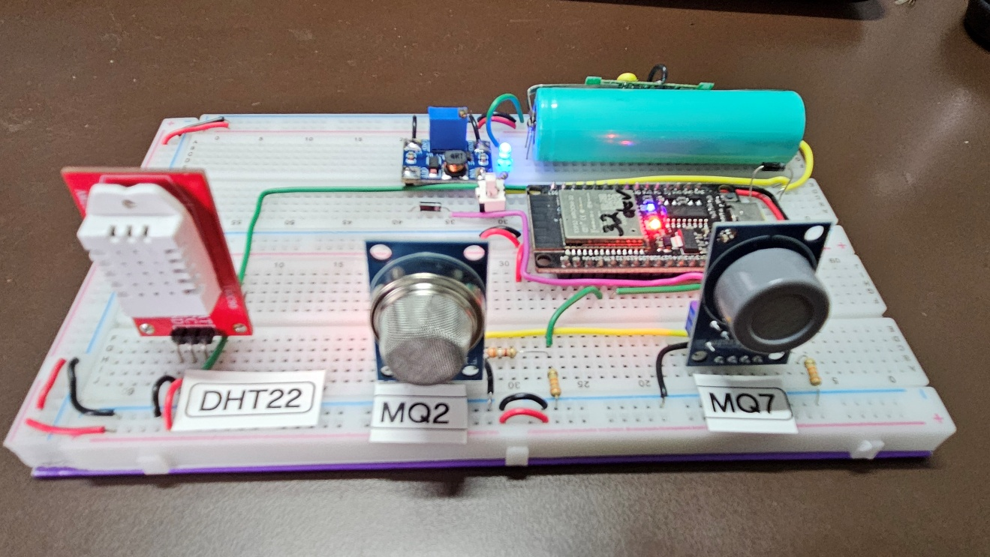

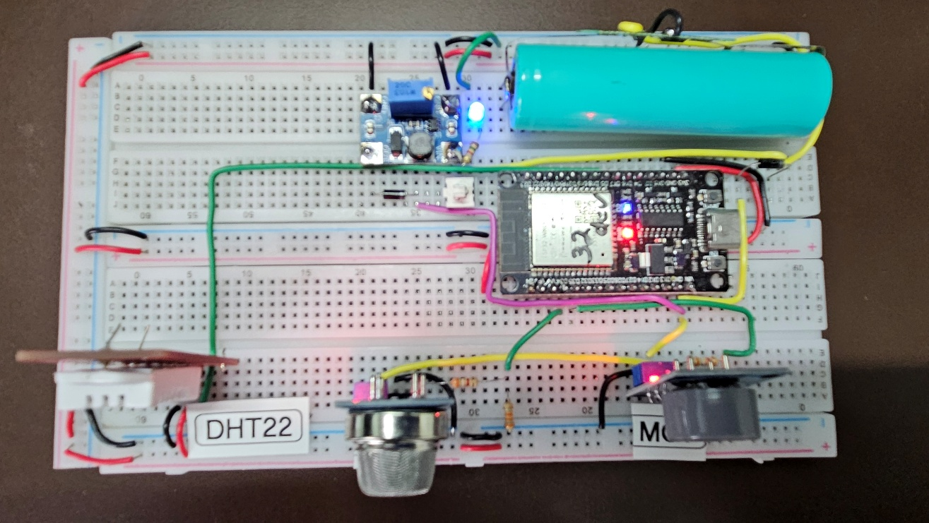

Visão da Interface do dispositivo móvel Blynk IOT

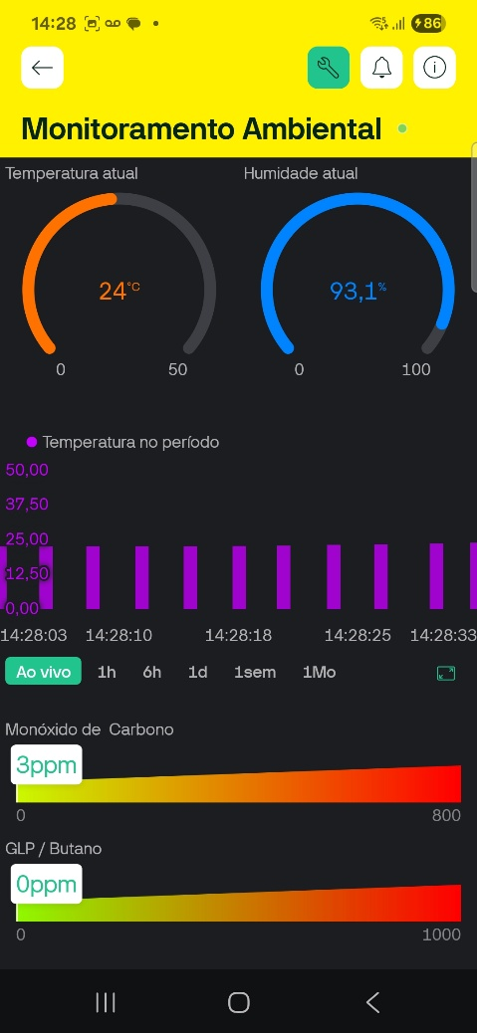

Diagrama do projeto completo, com os relês para controle ativo do ambiente.

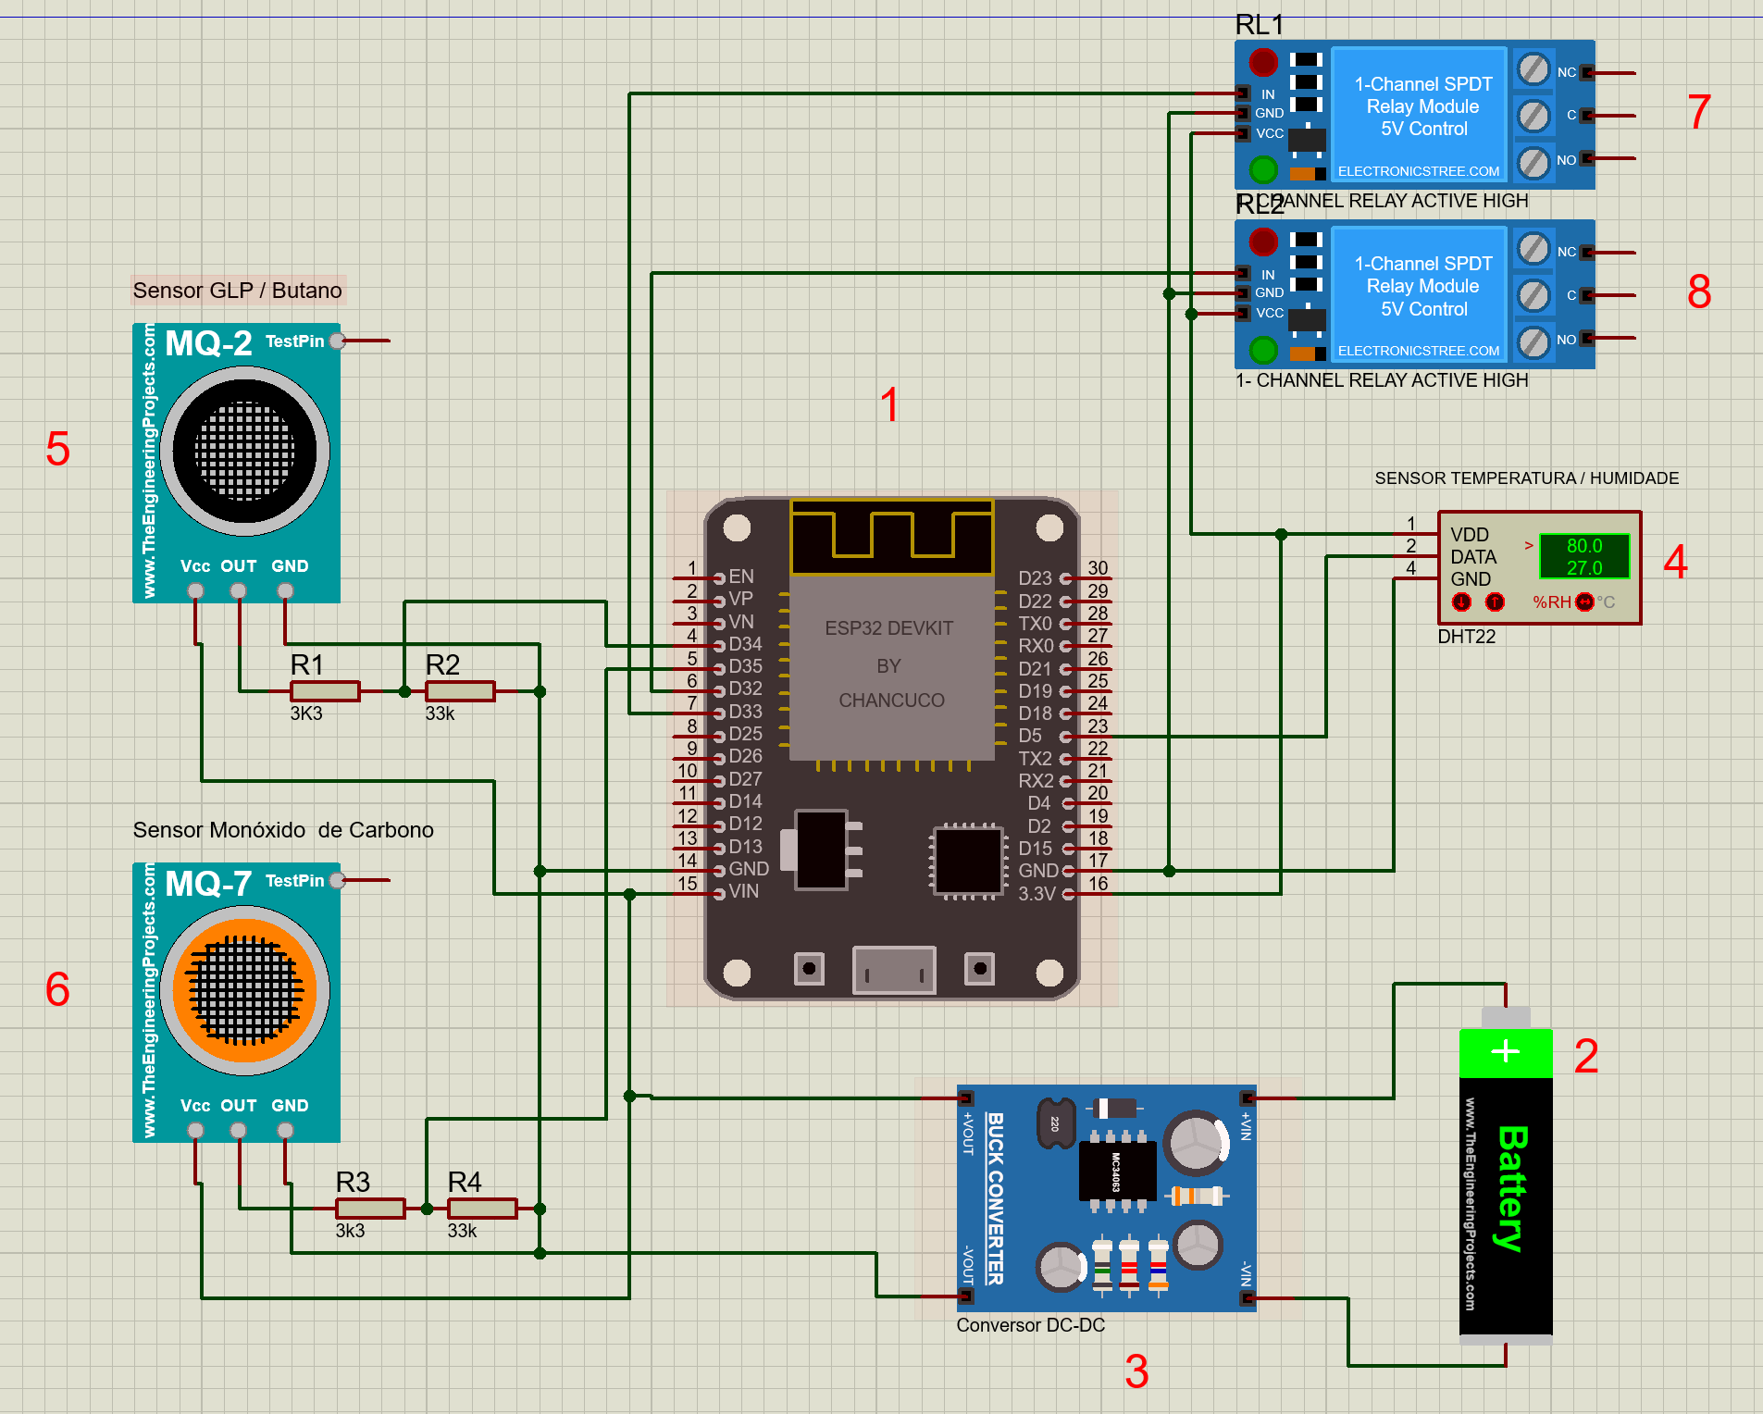

1. Microcontrolador ES32 Wroom-32
2. Bateria de lítio
3. Conversor DC/DC
4. Módulo sensor DHT22
5. Módulo sensor MQ2
6. Módulo sensor MQ7
7. Módulo relê 125V, 10A
8. Módulo relê 125V, 10A

Protótipo com controle ativo do ambiente, com os módulos de potência instalados

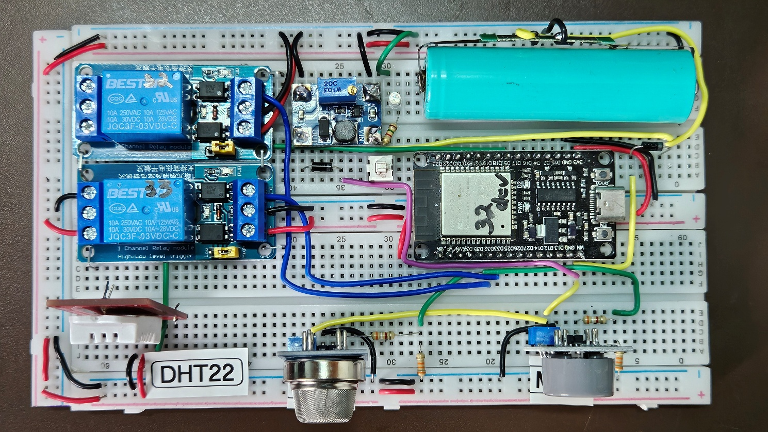

A explicação do funcionamento do novo projeto segue a mesma lógica do anterior, apenas com a inclusão de dois novos sensores para monitoramento de gases. Continua contendo dois drivers de potência para o sistema de controle de temperatura e humidade do ar.